深大寒假即将开启！可以留校吗？答案是...居然还有这些好处！『深大荔知』

图片
深大教务统一安排的期末考试，明天（1月5日）开考啦。 只要考完自己的考试，深大人的寒假就正式开启！
很多人开始考虑寒假的安排， 有人问深大寒假能留校吗？答案是可以的！ 而且好处还不少！
寒暑假期间，深大人免费留校，不需要额外缴纳宿舍费。水费不用交，每天也会有免费热水。 当然，网费、电费则需要自己交（寒暑假，学校不会赠送基础电费）。
寒假会有留校住宿的统计（具体留意下周的班级通知），经过登记之后，宿舍会正常供电。没登记的或许会断电，到时候如果想恢复电源联系宿管开电即可。
至于配套设施，例如 图书馆、体育场馆、食堂 等设施还会开放（具体通知安排本月下旬会发布，可以参考往年通知）。
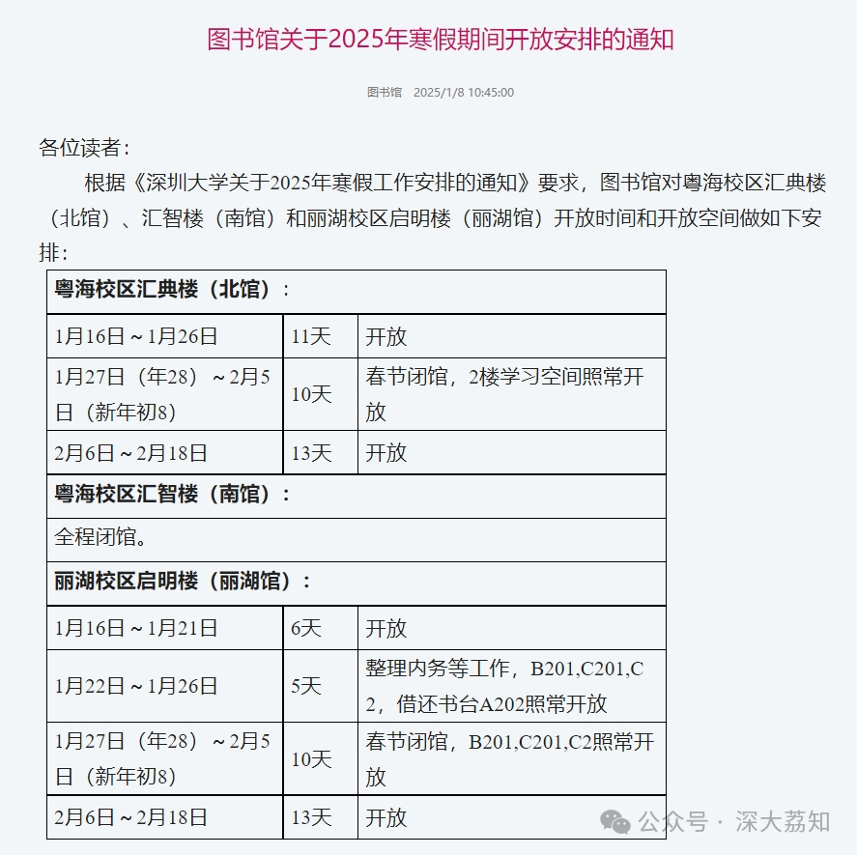
图片
届时已经登记留校的同学，临近春节还会收到学校派发的各种免费餐券以及参加各种春节活动。部分学院还会派发年货礼品，慰问留校的同学。
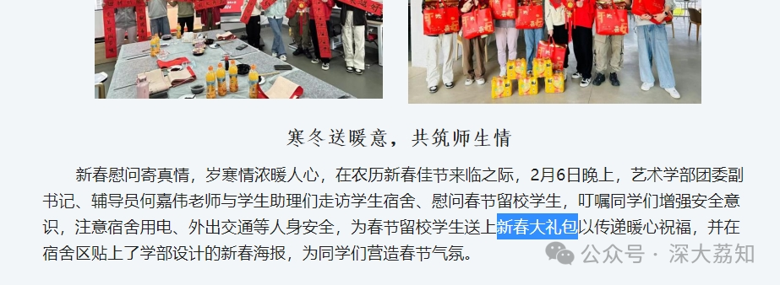
图片
（往年学院发礼包慰问）
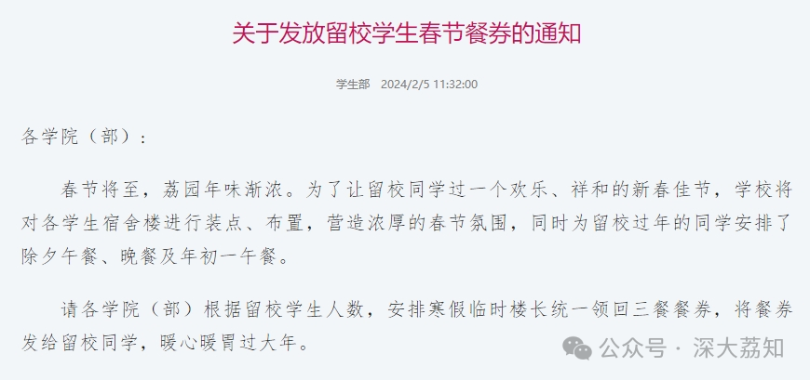
图片
（学校发餐券）
深大下学期注册报到时间为 3月5日 。
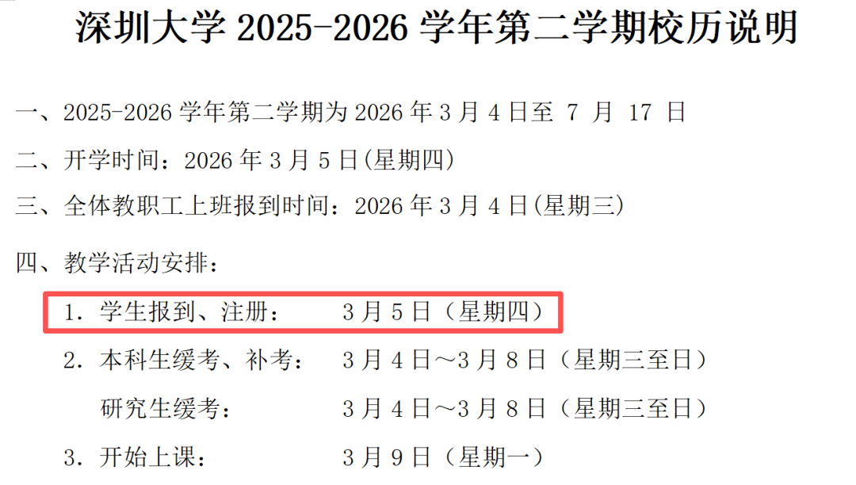
图片
2026马年 元宵节 则在 3月3日 。
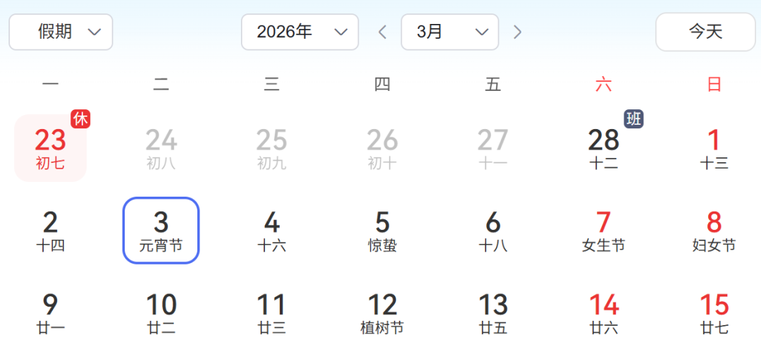
图片
历年深大会在元宵节举办市集活动。不知道2026年是否办第三届 元宵节市集活动 ：
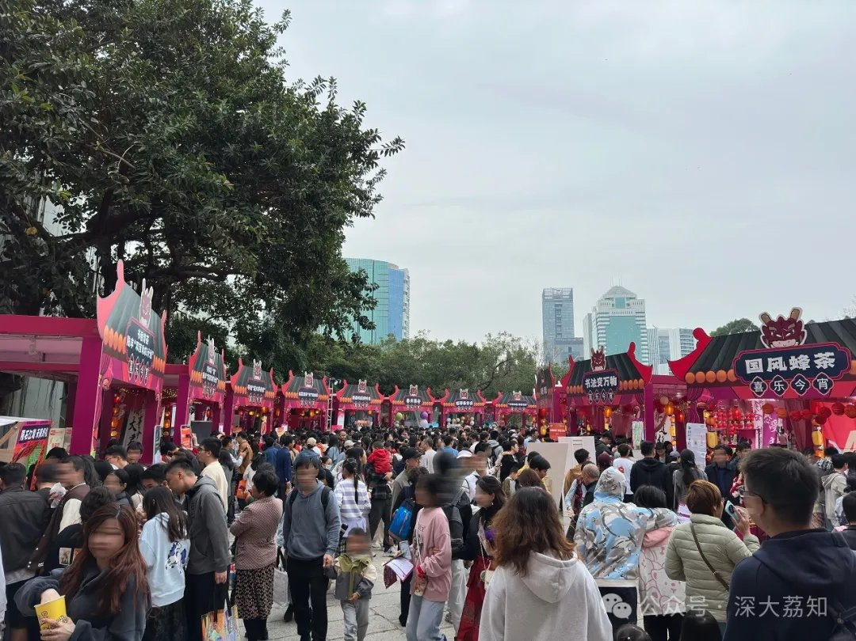
图片
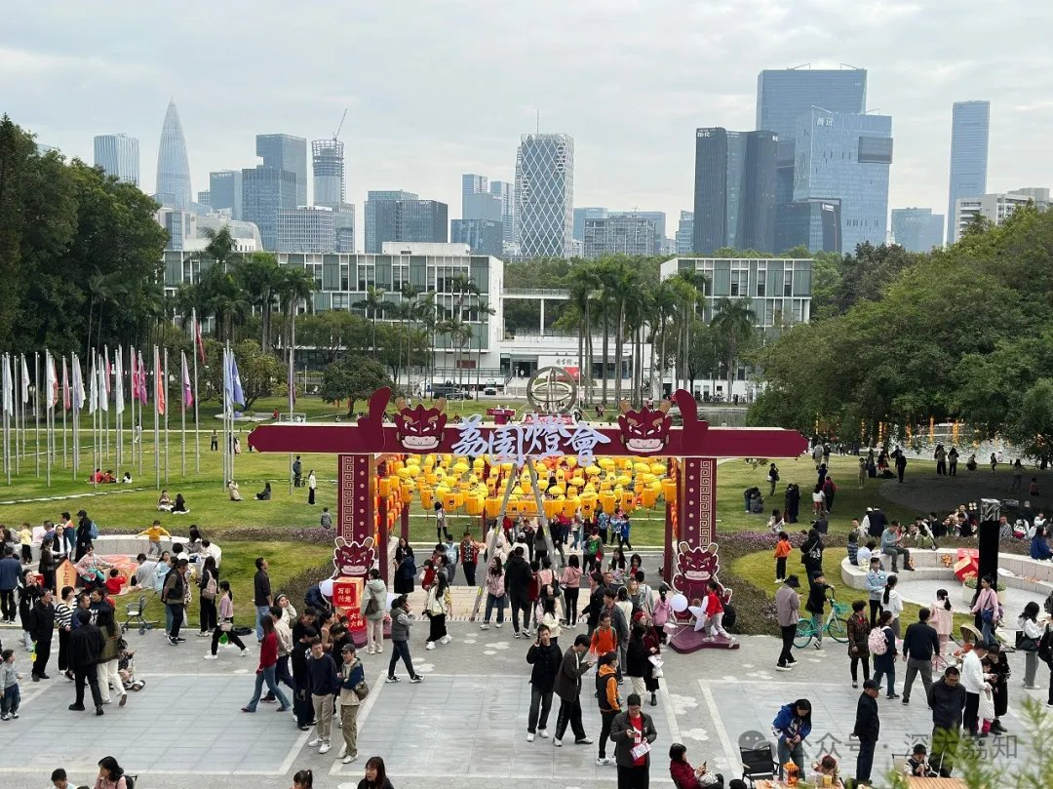
图片
有些同学离学校比较远，或因实习、兼职、考试等原因，会选择寒假留校过春节。也会有家住深圳的同学选择留校多些日子，免得回家被嫌弃。
当然，也有不少人选择寒假留校练 車。 五一长假、暑假想自 驾游，趁寒假练习是不错的选择。
假如你也想下学期能来一场说走就走的自 驾旅行，现在是时候开始准备啦！ 选荔知，靠谱！
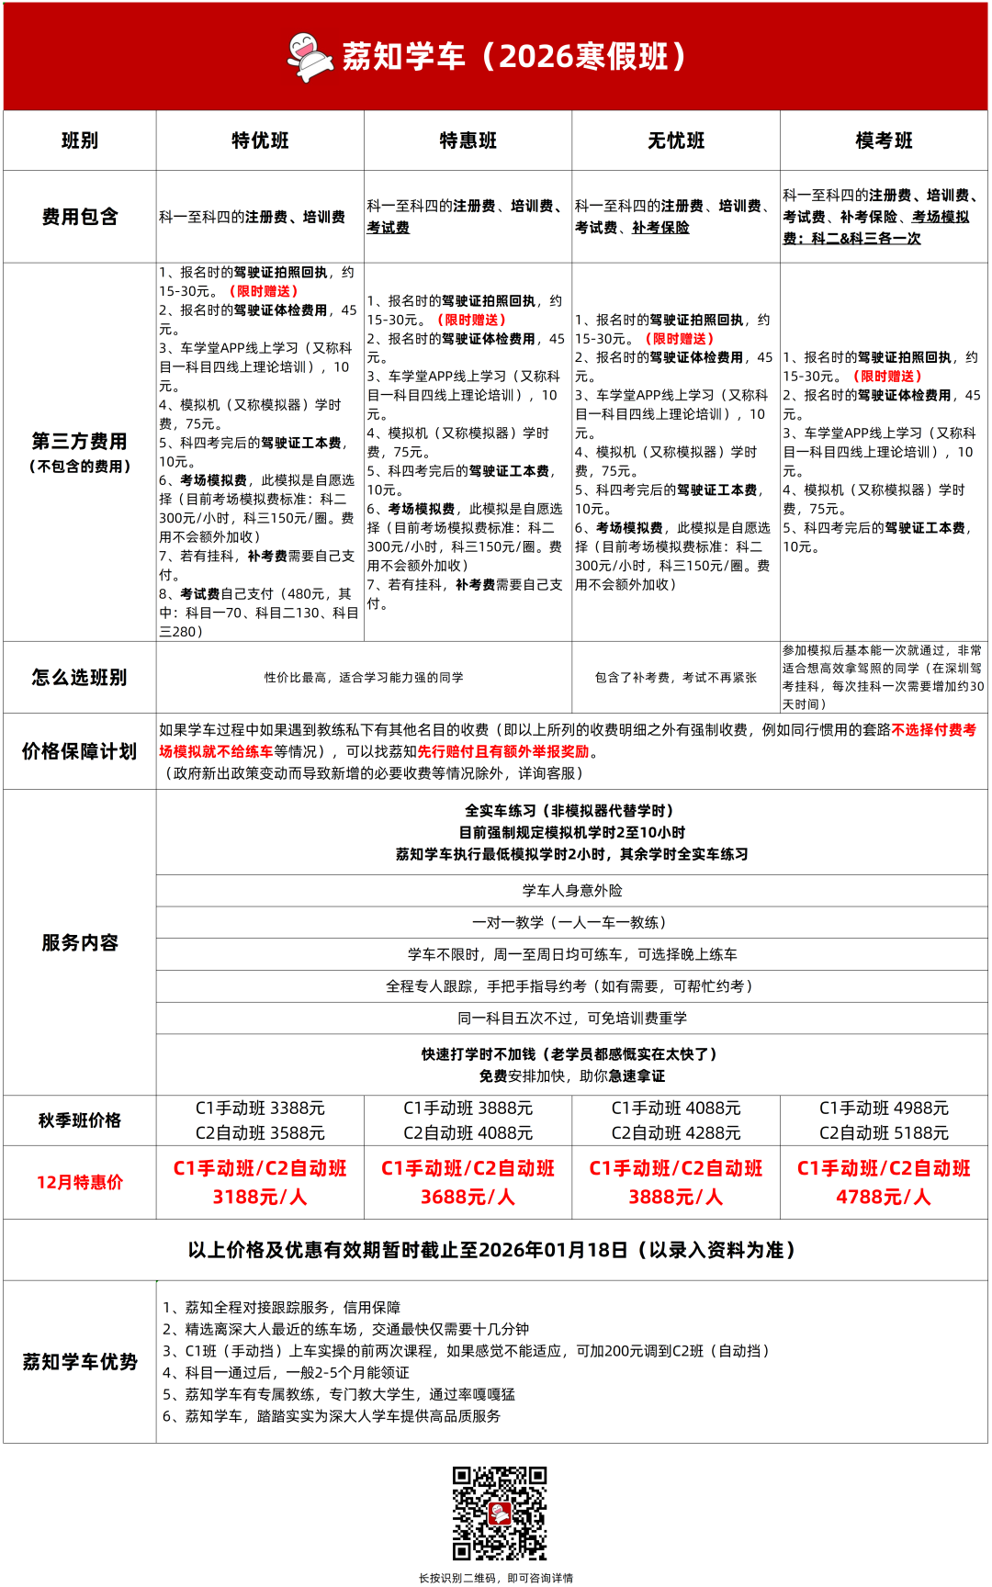
图片
👇更多细节，可以扫码查看👇

图片

图片
日常咨询可以加小玛荔：whyszu
商家社团合作加荔知菌：dearszu

图片

